Nybegynnerkurs i Judo!
Informasjonsmøte den 22/8-2023 kl 1800,
Nesbyen Idrettshall, Judohallen

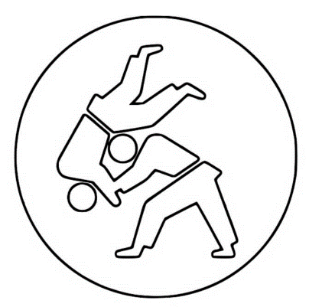
Velkommen til informasjonsmøte om nybegynnerkurs i Judo.
- Barnekurs, voksenkurs, gutter og jenter
- Treningstider
- Hva det koster
- Hvilke trenere vi har
- Liten judo oppvisning.
https://nesbyenil.no/idrettene/judo/
Kontakt (Knut Jakob Larsen, knjla@online.no)
Velkommen til oss!

